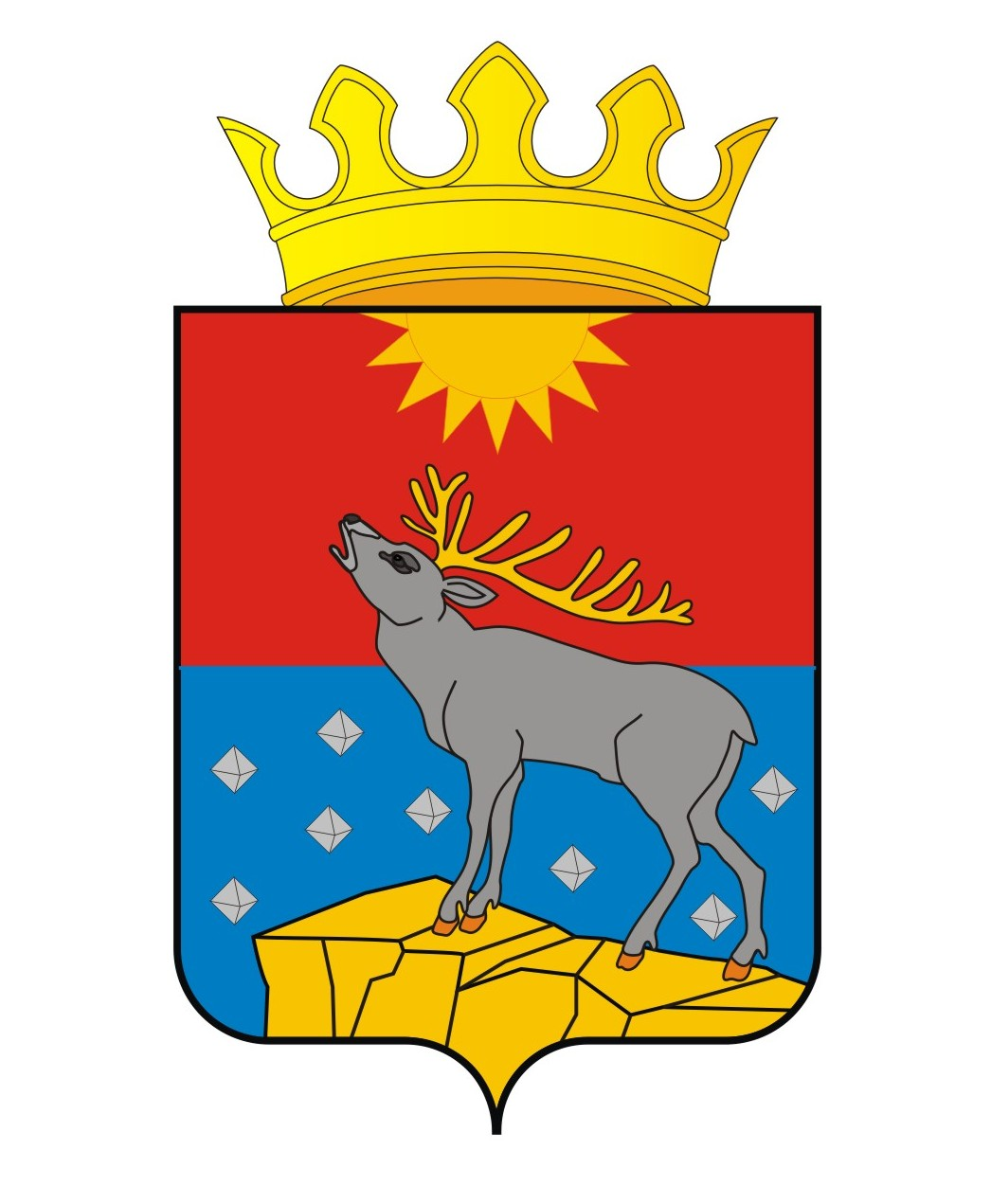

АДМИНИСТРАЦИЯ КРАСНОВИШЕРСКОГО

ГОРОДСКОГО ОКРУГА

П О С Т А Н О В Л Е Н И Е
00.00.2020 №

Об утверждении Порядка ведения Реестра муниципальных служащих администрации Красновишерского городского округа

В соответствии с Федеральным законом Российской Федерации от 02 марта 2007 г. № 25-ФЗ «О муниципальной службе в Российской Федерации», руководствуясь Уставом Красновишерского городского округа
Администрация Красновишерского городского округа
ПОСТАНОВЛЯЕТ:
1. Утвердить прилагаемый Порядок ведения Реестра муниципальных служащих администрации Красновишерского городского округа.
2. Признать утратившим силу:
постановление администрации Красновишерского муниципального района от 3 сентября 2009 г. № 1354 «О Порядке ведения реестра муниципальных служащих администрации Красновишерского муниципального района и ее структурных подразделений»;
постановление Главы администрации Красновишерского городского поселения от 11 сентября 2009 г. № 191 «Об утверждении Положение о порядке ведения личных дел муниципальных служащих администрации Красновишерского городского поселения и Порядка ведения реестра муниципальных служащих администрации Красновишерского городского поселения».
3. Контроль за исполнением настоящего постановления возложить на заместителя главы администрации городского округа, руководителя аппарата.

Глава городского округа –

глава администрации

Красновишерского

городского округа Е.В. Верещагин

УТВЕРЖДЕНО

постановлением

администрации

Красновишерского

городского округа

от 00.00.2020 №

ПОРЯДОК
ведения Реестра муниципальных служащих администрации Красновишерского городского округа

I. Общие положения

1.1 Порядок ведения реестра муниципальных служащих администрации Красновишерского городского округа разработан в соответствии с законодательством Российской Федерации, Пермского края, Уставом Красновишерского городского округа Пермского края и определяет порядок формирования и ведения Реестра муниципальных служащих администрации Красновишерского городского округа (далее — Реестр муниципальных служащих).
1.2 Реестр муниципальных служащих представляет собой сводный перечень сведений о муниципальных служащих, замещающих должности муниципальной службы в администрации Красновишерского городского округа (далее - муниципальные служащие), составленный на основании личных дел муниципальных служащих, Единого штатного расписания администрации Красновишерского городского округа (далее — администрация округа).
1.3 Сведения, внесенные в Реестр муниципальных служащих, относятся к сведениям конфиденциального характера. Обработка, передача, распространение и хранение сведений осуществляются с соблюдением требований по защите информации, содержащей персональные данные, установленных Трудовым кодексом Российской Федерации, Федеральным законом от 27 июля 2006 г. № 152-ФЗ «О персональных данных».
II. Ведение Реестра муниципальных служащих

2.1 Ведение Реестра муниципальных служащих осуществляется на бумажном и электронном носителях по форме, согласно приложению 1 к настоящему Порядку.
2.2 Основанием для включения муниципального служащего в Реестр является назначение гражданина на должность муниципальной службы администрации округа. Сведения о гражданах, поступающих на муниципальную службу, вносятся в Реестр не позднее пяти дней после их назначения на должность муниципальной службы.
2.3 Каждому муниципальному служащему присваивается личный реестровый номер, который сохраняется за ним на весь период муниципальной службы в администрации округа. Порядок присвоения личного реестрового номера муниципальному служащему определяется лицом, ответственным за ведение Реестра муниципальных служащих.
2.4 Личный реестровый номер муниципального служащего проставляется на обложке его личного дела и в личной карточке муниципального служащего (форма № Т-2ГС(МС)) в левом верхнем углу.
2.5 Реестр муниципальных служащих утверждается главой городского округа — главой администрации Красновишерского городского округа на бумажном носителе один раз в год по состоянию на 1 января текущего года и хранится в секторе муниципальной службы и противодействия коррупции администрации округа.
2.6 Для внесения в Реестр муниципальных служащих изменений учетных данных муниципальных служащих администрации округа специалист администрации округа, ответственный за ведение Реестра муниципальных служащих, направляет в сектор муниципальной службы и противодействия коррупции администрации округа сведения об изменении учетных данных (по состоянию на первое число каждого месяца) на бумажном и электронном носителях по форме согласно приложению 2 к настоящему Порядку .
2.7 Сведения об изменениях учетных данных муниципальных служащих приобщаются к Реестру муниципальных служащих на бумажном и электронном носителях не реже одного раза в месяц.
2.8 Основаниями для исключения из Реестра муниципальных служащих являются:
прекращение действия трудового договора с муниципальным служащим;
смерть (гибель) муниципального служащего;
признание муниципального служащего безвестно отсутствующим или объявление его умершим решением суда, вступившим в законную силу.
Днем исключения муниципального служащего из Реестра муниципальных служащих считается день увольнения (прекращения трудового договора) муниципального служащего.
В случае смерти (гибели) муниципального служащего либо признания муниципального служащего безвестно отсутствующим или объявления его умершим решением суда, вступившим в законную силу, муниципальный служащий исключается из Реестра муниципальных служащих в день, следующий за днем смерти (гибели) или днем вступления в законную силу решения суда.
2.9 Реестр муниципальных служащих за предыдущий год на бумажном носителе ежегодно передается на архивное хранение в порядке, установленном действующим законодательством и муниципальными правовыми актами администрации округа.
3.2. Руководители и специалисты администрации округа, на которых возложено ведение Реестра муниципальных служащих, несут ответственность за разглашение конфиденциальных сведений в соответствии с действующим законодательством Российской Федерации,

Приложение 1
к Порядку ведения реестра
муниципальных
служащих администрации
Красновишерского
городского округа

УТВЕРЖДАЮ
________________________
(наименование должности работрдателя)
________________________
(инициаля, фамилия)
« __» ________ 20__ г.

РЕЕСТР
муниципальных служащих
администрации Красновишерского городского округа
_______________________________________________
(наименование)

№  п/п | Наименование вида сведений | Содержание сведений
1 | 2 | 3
1 | Наименование должности
2 | Фамилия, имя, отчество
3 | Личный реестровый
4 | Дата рождения
5 | Место рождения
6 | Образование (наименование учебного заведения, дата окончания обучения, серия и номер диплома, специальность, квалификация)
7 | Переподготовка (профессиональная переподготовка) (наименование учебного заведения, дата окончания обучения, наименование программы (учебного курса), количество часов, итоговый документ)
8 | Повышение квалификации (наименование учебного заведения, дата окончания обучения, наименование программы (учебного курса), количество часов, итоговый документ)
9 | Ученая степень (ученое звание) (наименование, дата присвоения)
10 | Вид трудового договора (дата заключения договора, дата окончания договора, данные о продлении)
11 | Общий трудовой стаж по состоянию на 1 января текущего года
12 | Стаж муниципальной службы по состоянию на 1 января текущего года
13 | Данные об аттестации (дата проведения, выводы)
14 | Классный чин (присвоенный классный чин, дата присвоения, дата и номер распорядительного акта о присвоении)
15 | Государственные награды (дата награждения, вид награды)
16 | Награды Пермского края (дата награждения, вид награды)
17 | Данные о включении в резерв на вышестоящие  должности муниципальной службы (дата включения в резерв, наименование должности, дата исключения из резерва)

Подпись ответственного специалиста
___________________ _____________ _________________________________________
(должность) (подпись) (расшифровка подписи)

Приложение 2
к Порядку ведения реестра
муниципальных
служащих администрации
Красновишерского
городского округа

УТВЕРЖДАЮ
________________________
(наименование должности работрдателя)
________________________
(инициаля, фамилия)
« __» ________ 20__ г.

СВЕДЕНИЯ
об изменениях учетных данных муниципальных служащих
____________________________________________________
(наименование)
за _______________________ 20__ года.
(месяц)

Поступили на муниципальную службу
Фамилия,  имя,  отчество | Личный  реестровый  номер | Наименование  должности | Структурное  подразделение | Основание  назначения
1 | 2 | 3 | 4 | 5

Уволены с муниципальной службы
Фамилия,  имя,  отчество | Личный  реестровый  номер | Наименование  должности | Структурное  подразделение | Основание  увольнения
1 | 2 | 3 | 4 | 5

Изменения учетных данных муниципальных служащих
Фамилия,  имя,  отчество | Личный  реестровый  номер | Наименование  должности | Структурное  подразделение | Основание
1 | 2 | 3 | 4 | 5

Подпись ответственного специалиста
___________________ _____________ _________________________________________
(должность) (подпись) (расшифровка подписи)

